18th May 2020
Topic: Where do you live? Opis miejsca zamieszkania.

Przerysuj do zeszytu poniższą tabelę. Posłuchaj nagrania i uzupełnij informacje dotyczące miejsca zamieszkania, rodzaju domu, ogrodu i sypialni.
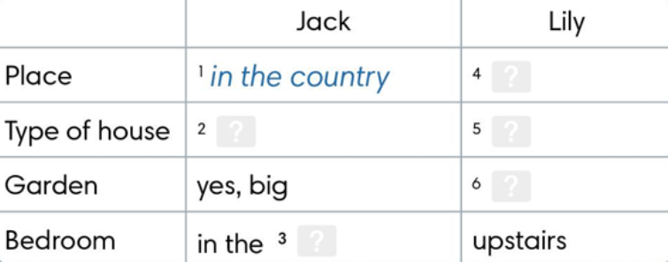

Nagranie poniżej:

Dopasuj słowa z ramki do podanych poniżej kategorii. Zadnie zapisz w zeszycie.
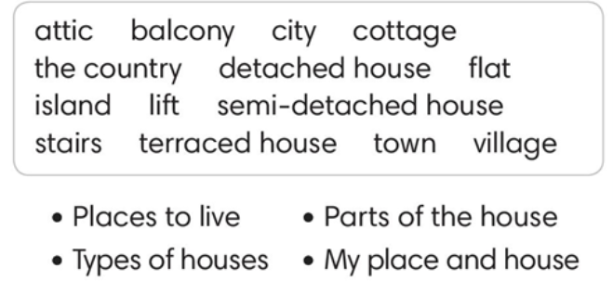

19th May 2020, 22nd May 2020
Topic: We're meeting at six o'clock. Czas Present Continuous do wyrażania przyszłości.

Zapisz w zeszycie:
Czasu Present Continuous w odniesieniu do przyszłości używamy w odniesieniu do planów i ustaleń.
My mum is working tomorrow.
My mum is not (isn’t) working tomorrow.
Is my mum working tomorrow?
Yes, she is./ No, she isn’t.

Określenia czasu stosowane z czasem Present Continuous w odniesieniu do przyszłości:
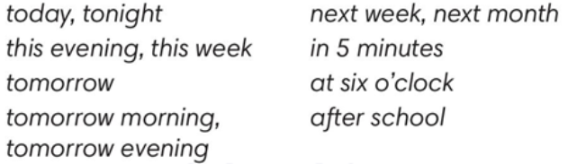

Przeczytaj i posłuchaj nagrania tekstu We’re meeting at six o’clock ze strony 96 w podręczniku. Słownictwo do tekstu znajduje się w słowniczku na stronie 103 Lesson 7.2.Nowe słowa zapisz w zeszycie. Nagranie poniżej:
Zapisz w zeszycie zwroty:
See you later! Do zobaczenia!
It depends. To zależy.
Remember? Pamiętasz?

